

**Tehnička škola Čakovec**

ELABORAT ZAVRŠNOG RADA

**IZRADA WEB APLIKACIJE ZA PRODAJU/KUPNJU RABLJENIH UDŽBENIKA**

**Mentor:**

**Valerija Poljanec**

**Učenik:**

**Bruno Miklin, 4.RT**

**Čakovec, ožujak 2024.**

**Tehnička škola Čakovec Prosudbeni odbor za završni rad**

Učenik: **Bruno Miklin**

Razred: **4.RT**

Školska godina: **2023./2024.** Obrazovno područje: **računalstvo** Zanimanje: **Tehničar za računalstvo**

Naziv zadatka: **IZRADA WEB APLIKACIJE ZA PRODAJU/KUPNJU RABLJENIH UDŽBENIKA**

Opis zadatka: Učenik će pomoću navedenih alata izraditi interaktivnu web aplikaciju koja će učenicima četverogodišnjih zanimanja Tehničke škole Čakovec omogućiti lakšu

prodaju/kupnju rabljenih udžbenika na kraju svake

školske godine. Web stranica se mora dobro prikazivati i na velikim i na malim ekranima (treba biti responzivna). Također treba sadržavati i neke JavaScript funkcije poput „back to top“, „sticky menu“, „collapsible menu“ i slične.

Web stranica treba biti kreirana „od nule“, tj. ne smije se koristiti CMS (Wordpress ili slično).

Učenik će se za konzultacije obratiti svojem mentoru.

Zadatak zadan: Rok predaje pisanog rada: Predviđeni datum obrane:

Mentor:

Sadržaj

1. UVOD 6

2. GLAVNI DIO 7

2.1 Teorijski dio 7

2.1.1 Korišteni programski alati 7

2.1.2 Ideja i razrada teme 8

2.1.3 Zahtjevi web aplikacije 8

2.1.4 Sigurnost 9

2.1.5 Baza podataka 9

2.2 Praktični dio 10

2.2.1 Početna stranica 10

2.2.2 Registracija korisnika 11

2.2.3 Prijava korisnika 13

# UVOD

Ovaj digitalni sustav omogućuje učenicima četverogodišnjih zanimanja Tehničke škole Čakovec jednostavnu i praktičnu mogućnost kupnje ili prodaje rabljenih udžbenika na kraju svake školske godine.

Registracija ili prijava na web aplikaciju omogućuje korisnicima pristup određenim razredima ili smjerovima koje odaberu, pružajući im personalizirano iskustvo temeljeno na njihovim interesima. Također, korisnici imaju mogućnost stvaranja vlastitih objava kako bi predstavili udžbenike koje žele prodati drugim korisnicima. Ova mogućnost omogućuje korisnicima direktno prezentiranje udžbenika koje žele prodati, što stvara prostor za obostrano zadovoljstvo prodavatelja i kupca.

Kroz ovaj sustav, pruža se jednostavan, efikasan i profesionalan način olakšavanja procesa kupnje i prodaje udžbenika, čime se štedi vrijeme i trud učenika te se im olakšava pristup potrebnim materijalima za učenje.

Administrator ima dvije dodatne mogućnosti koje osiguravaju sigurno i profesionalno okruženje. To uključuje mogućnost brisanja objava koje su napravili korisnici, kao i mogućnost brisanja korisničkih računa. Ove funkcije omogućuju administratoru da održava red i sigurnost na platformi, čime se osigurava povjerenje svih korisnika u sustav.

Izrada rada bila je podijeljena u četiri etape. U prvoj etapi definirala se baza te osmislio dizajn same aplikacije. U drugoj etapi realizirao se dizajn te u konačnici dovršio izgled aplikacije. U trećoj i četvrtoj povezali smo bazu podataka i aplikaciju te napisali pripadajući elaborat. Izradu web aplikacije omogućili su brojni alati kao što su programski jezici CSS, HTML, JavaScript te alate XAMPP i MySQL za bazu podataka.

Smatra se da bi ova aplikacija uštedjela novac brojnim učenicima Tehničke škole Čakovec, a kasnije i učenicima diljem regije. Pomoglo bi se i okolišu jer bi se štedjelo na proizvodnji novih udžbenika te inzistiralo na korištenju starih.

# GLAVNI DIO

## 2.1 Teorijski dio

## 2.1.1 Korišteni programski alati

U realizaciji ovog softverskog rješenja, korišteni su brojni alati i tehnologije kako bi se postigla potpuna spremnost i djelotvornost web aplikacije. Prije same implementacije, izrađena je detaljna skica baze podataka pomoću alata Lucidchart. Ovaj korak je bio presudan za uspješno strukturiranje baze podataka i njezino efikasno povezivanje s aplikacijom. Za razvojno okruženje odabran je Microsoft Visual Studio Code 2022, koji je podržavao rad na više programskih jezika, uključujući HTML, CSS, JavaScript i PHP. Zahvaljujući njegovim dodatnim ekstenzijama za razvoj web aplikacija, olakšan je proces izrade programa i umanjen je broj potencijalnih grešaka. Kada je riječ o izradi baze podataka i *hostanju* web aplikacije, oslonili smo se na platformu XAMPP. XAMPP je poslužio kao alat za jednostavno postavljanje lokalnog web servera i baze podataka, što je imalo ključnu ulogu u razvoju i testiranju aplikacije. Korištenjem SQL-a, kreirane su tablice i definirane su relacije između njih kako bi se osigurala optimalna struktura podataka za funkcionalnost aplikacije. Ovaj pristup omogućio je precizno definiranje podataka i njihovih međusobnih veza, što je ključno za pravilno funkcioniranje aplikacije i manipulaciju podacima.

Integracijom i pažljivim spajanjem navedenih alata i tehnologija, rezultiralo je konačnom verzijom web aplikacije za prodaju i kupnju rabljenih udžbenika. Visoka jednostavnost korištenja alata omogućila je kreiranje ugodnog radnog okruženja i razvoj optimalnog rješenja koje će korisnicima biti prikazano na najbolji mogući način.

|  |
| --- |
| Visual Studio Code Logo PNG vector in SVG, PDF, AI, CDR formatSlika na kojoj se prikazuje logotip, Font, tekst, simbol  Opis je automatski generiranSlika na kojoj se prikazuje Trokut, zgrada, dizajn  Opis je automatski generiranXAMPP png images | PNGWing1000logos.net/wp-content/uploads/2020/08/MySQL-Log... |

1. slika - Korišteni programski alati

## 2.1.2 Ideja i razrada teme

Nerazvijena komunikacija između učenika viših i nižih razreda Tehničke škole Čakovec stavlja mnoge učenike u situaciju da na kraju školske godine ne mogu prodati svoje rabljene udžbenike odnosno uštedjeti kupnji rabljenih. To ih prisiljava da kupuju nove udžbenike po visokim cijenama. Ovaj manjak komunikacija stvara niz problema. Viši učenici možda ne informiraju dovoljno niže razrede o svojim potrebama i prodaji rabljenih udžbenika. S druge strane, mlađi učenici možda nisu svjesni mogućnosti prodaje rabljenih udžbenika. Tome problemu došao je kraj. Osmisli smo interaktivnu web aplikaciju na kojoj svi učenici Tehničke Škole Čakovec mogu objaviti i opisati svoje rabljene udžbenike odnosno pronaći željene.

## 2.1.3 Zahtjevi web aplikacije

Za pristup web aplikaciji obavezna je prijava korisnika. Korisnici koji nemaju račun moraju se registrirati kako bi dobili pristup funkcionalnostima. Korisničko sučelje koristi boje Tehničke škole Čakovec kako bi se održala dosljednost s identitetom škole. Korisnici mogu birati između četiri ponuđena razreda, a na temelju odabira bit će im prikazane objave svih smjerova tog razreda. Također, postoji rubrika "Objavi oglas" gdje korisnici mogu upravljati postojećim vlastitim objavama i izrađivati nove.

Administrator ima dodatne mogućnosti u rubrici "Objavi oglas". To uključuje uređivanje korisnika, što podrazumijeva brisanje i uređivanje korisničkih računa. Također, administrator može brisati postojeće oglase i upravljati njima u rubrici "Uredi oglase".

Ovakvi zahtjevi web aplikacije osiguravaju ugodno iskustvo korisnicima i pružaju sigurno okruženje za njihovu interakciju s aplikacijom. Ovo će rezultirati pozitivnim korisničkim iskustvom, potičući povjerenje i zadovoljstvo korisnika dok koriste aplikaciju.

## 2.1.4 Sigurnost

Web aplikacija je pažljivo definirana kako bi se osiguralo da je otporna na različite vrste napada, uključujući SQL *injection*. Svi potencijalni propusti su temeljito analizirani i otklonjeni tijekom razvoja kako bi se osigurala sigurnost podataka i stabilnost sustava. U teoriji, nemoguće je izvesti SQL *injection* napad na ovu aplikaciju.

Također sve korisničke lozinke su *hashirani* pomoću PHP-ovih funkcija za *hashiranje* prije pohranjivanja u bazu podataka. Ova praksa osigurava da čak i u slučaju neovlaštenog pristupa bazi podataka, lozinke ostaju sigurne i nečitljive, čime se štiti privatnost i sigurnost korisnika.

Slika na kojoj se prikazuje tekst, snimka zaslona, Font, crta

Opis je automatski generiranOsim toga, aplikacija sadrži administratorski dio koji omogućuje kontrolu i nadzor nad sustavom. Administratorski pristup je ključni element u zaštiti aplikacije od zlonamjernih aktivnosti, jer ljudski nadzor i intervencija pružaju dodatni sloj sigurnosti. Upravljanje administratorskim dijelom omogućuje brzu reakciju na moguće prijetnje ili nepravilnosti u radu aplikacije, čime se osigurava kontinuirana zaštita korisničkih podataka i integriteta sustava.Vrh obrasca

2. slika - *hashirane* lozinke unutar baze podataka

## 2.1.5 Baza podataka

Koristili smo XAMPP MySQL za izradu baze podataka. Naša baza podataka sastoji se od dvije tablice: "korisnici" i "objave".

Tablica "korisnici" ima sljedeće stupce: "id" (primarni ključ), "admin", "email", "password" (*hashiran*), "ime", "prezime", "razred" i "smjer".

Tablica "objave" ima sljedeće stupce: "id" (primarni ključ), "korisnik_id" (vanjski ključ koji se povezuje s "id" u tablici "korisnici"), "naslov", "razred", "smjer", "kontakt", "cijena", "datum", "opis" i "slika".

Slika na kojoj se prikazuje tekst, snimka zaslona, Font, broj

Opis je automatski generiran

3. slika - prikaz relacija tablica baze podataka

## 2.2 Praktični dio

## 2.2.1 Početna stranica

Nakon što prvi put pristupite web aplikaciji, dočekat će vas prikazana stranica (3. slika). Na njoj možete vidjeti zaglavlje i podnožje koje će vas pratiti na svakom dijelu aplikacije. Na samoj stranici također se nalazi tekst o projektu i izradi aplikacije. U desnom kutu možete se prijaviti ako imate postojeći račun pritiskom na tipku „Prijavi se“, odnosno registrirati ako nemate izrađeni račun. Također imate padajući izbornik na kojem možete odabrati razred čije udžbenike želite kupiti, a na kraju imate tipku "Projekt" koja vas vodi na opisanu stranicu. Na dnu se nalazi tipka „VRATI ME GORE“ koja vas pomoću jednostavne JavaScript funkcije vraća na vrh stranice.

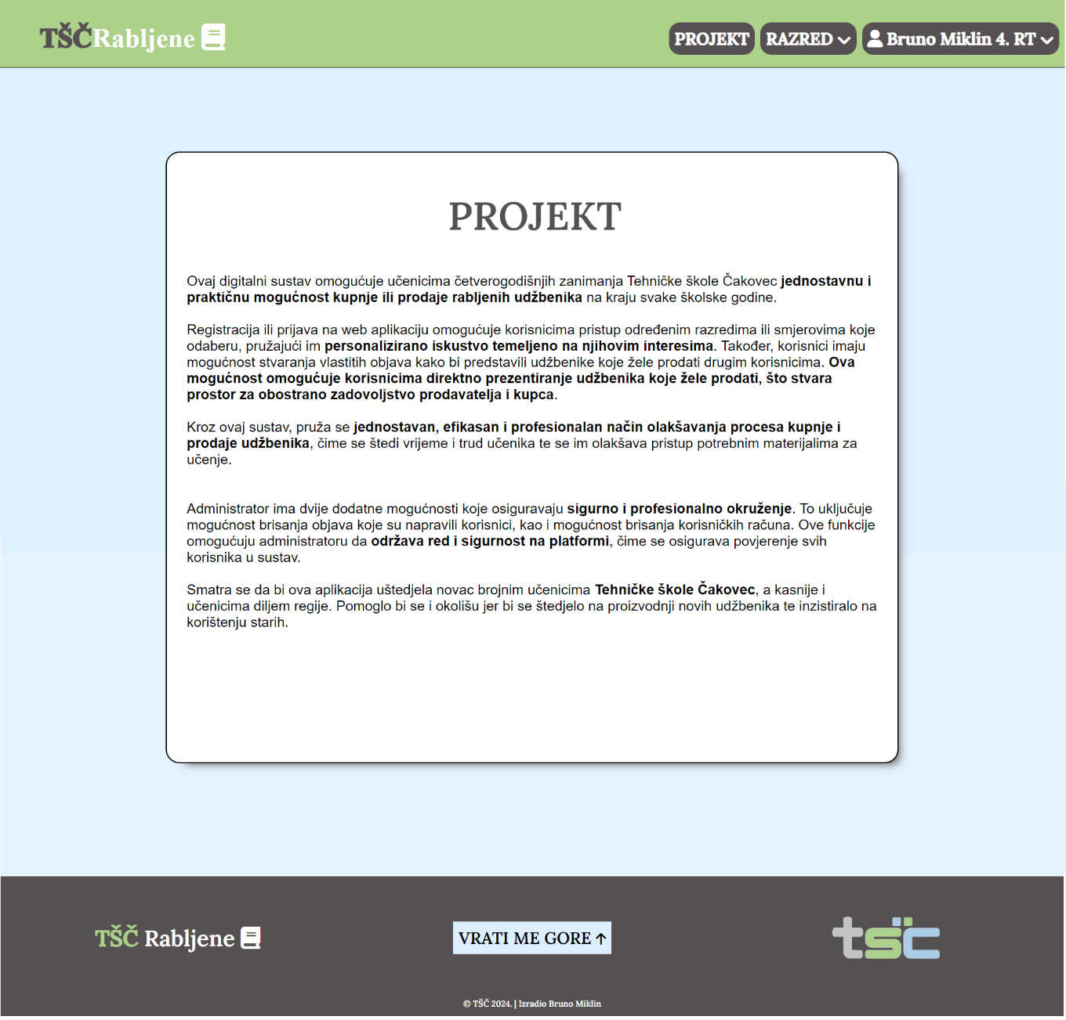

3. slika -početna (projekt) stranica

## 2.2.2 Registracija korisnika

Za registraciju korisnika potrebno je unijeti email adresu, ime, prezime, lozinku, te odabrati razred i smjer iz padajućih izbornika. Nakon što korisnik unese potrebne informacije i odabere razred i smjer, treba pritisnuti tipku "Registriraj me". Tada se sve te informacije upisuju u bazu podataka te je korisnik uspješno registriran u web aplikaciju.

Slika na kojoj se prikazuje tekst, snimka zaslona, Font, broj

Opis je automatski generiran

4. slika -forma za registraciju korisnika

function unesi($tablica, $podaci)

{

    global $konek;

    $sql = "INSERT INTO $tablica SET ";

    $i = 0;

    $vrijednosti = [];

    foreach ($podaci as $key => $value) {

        if ($i === 0) {

            $sql .= "$key=?";

        } else {

            $sql .= ", $key=?";

        }

        $vrijednosti[] = $value;

        $i++;

    }

    $stmt = izvršiUpit($sql, $vrijednosti);

    $id = $stmt->insert_id;

    return $id;

}

1. primjer -predefinirana funkcija koju pozivamo kako bismo registrirali korisnika te ga upisali u bazu

## 2.2.3 Prijava korisnika

Nakon što se uspješno registrirate, možete se prijaviti koristeći svoju email adresu putem prijavne forme (5. slika). Kada se prijavite, vaše ime će biti prikazano u gornjem desnom kutu zaglavlja, zajedno s opcijama za objavu oglasa ili odjavu sa svog korisničkog računa (6. slika).

Slika na kojoj se prikazuje tekst, snimka zaslona, Font, simbol

Opis je automatski generiran

5. slika -forma za prijavu korisnika

Slika na kojoj se prikazuje tekst, snimka zaslona, Font, logotip

Opis je automatski generiran

6. slika -zaglavlje nakon prijave odnosno registracije korisnika

function odaberiJedan($tablica, $uvijet)

{

    global $konek;

    $sql = "SELECT * FROM $tablica";

    $i = 0;

    foreach ($uvijet as $key => $value) {

        if ($i === 0) {

            $sql = $sql . " WHERE $key=?";

        } else {

            $sql = $sql . " AND $key=?";

        }

        $i++;

    }

    $sql = $sql . " LIMIT 1";

    $stmt = izvršiUpit($sql, $uvijet);

    $podaci = $stmt->get_result()->fetch_assoc();

    return $podaci;

}

2. primjer -predefinirana funkcija koju pozivamo kako bismo prijavili korisnika